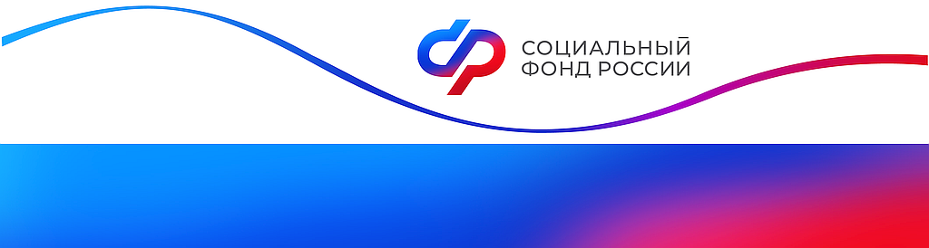
Отделение Фонда пенсионного и социального страхования РФпо Курской области
_________________________________________________________________
305000 г. Курск, телефон: (4712) 54–00–21 доб. 1201
ул. К.Зеленко, 5. Е-mail: pressa@46.sfr.gov.ru

Курские пенсионеры теперь могут получить электронное удостоверение через Госуслуги
В Курской области проживает более 360 тысяч получателей пенсий. Для удобства гражданСоциальный фонд России ввел в обращение электронное свидетельство пенсионера. Это следующий шаг в масштабной программе по цифровизации социальной сферы, призванной сделать получение льгот и услуг максимально простым и удобным. Новое электронное удостоверение с QR-кодом стало полноценной альтернативой привычному пластиковому документу и доступно в личном кабинете на портале Госуслуги.
В любой момент, зайдя с мобильного телефона на портал Госуслуги, пенсионер может подтвердить свой статус и льготы. В отличие от обычного удостоверения, QR-код нельзя потерять.
Главное удобство нововведения в том, что для получения цифрового удостоверения пенсионерам не нужно подавать никаких заявлений. У граждан, которые уже являются пенсионерами, QR-код автоматически появился в их личном кабинете на Госуслугах. Тем, кто только получает статус пенсионера, QR-код формируется автоматически в течение 10 дней после назначения пенсии.
Нововведение является частью системной работы Фонда по созданию единых цифровых профилей для льготных категорий граждан. Уже успешно работает единый реестр многодетных семей. Это позволяет не только учитывать их статус при назначении мер поддержки без сбора справок, но и выдавать электронные удостоверения через Госуслуги.
Отметим, ранее выданные пластиковые пенсионные удостоверения остаются действительными и не требуют замены. Те, кто не хочет пользоваться QR-кодом, могут, как и раньше, получить пластиковое свидетельство пенсионера в клиентской службе Отделения Соцфонда по Курской области или МФЦ.
Если у вас остались вопросы, вы можете получить консультации по номеру единого контакт-центра: 8-800-100-00-01. Режим работы региональной линии — с понедельника по пятницу с 9.00 до 18.00.
Обратиться за консультацией также можно в социальных сетях Отделения СФР по Курской области: ВКонтакте — https://vk.com/sfr.kursk, Одноклассники— https://ok.ru/sfr.kursk, Телеграм — https://t.me/sfr_kursk.

